102年5月26日舉辦2013度量衡園遊會活動紀實

日常生活當中有太多會使用到單位的時候，為了讓民眾正確使用法定度量衡單位，標準檢驗局特別於102年5月26日上午10時至下午4時舉辦一場寓教於樂的2013度量衡單位園遊會，藉由現場精彩的舞台活動、好吃又好玩的攤位、還有各式各樣的法定度量衡單位體驗攤位，讓參加民眾除了度過一個美好的周末假期外，也輕鬆學習法定度量衡單位。本次活動在辦理單位的充分準備與宣導下，辦理成效良好，活動氣氛熱絡，總計吸引超過3,000名民眾參加。

標準檢驗局副局長莊素琴表示，日常生活中所需使用的法定度量衡單位幾乎是無所不在，例如加油時，油量的計量單位是「公升」、還是「加侖」？或是房屋的面積大小是用「坪」，還是「平方公尺」？這些度量衡單位的使用與大家日常生活中的食衣住行有著密不可分的關係。由於國民長期累積的生活習慣，現在仍有使用過時的度量衡單位的情形，這不但無法與國際接軌，也容易在單位換算過程中產生誤解，因此標準檢驗局推行使用與國際接軌的法定度量衡單位。

102年的法定度量衡單位推廣計畫，除「2013度量衡園遊會」活動外，將於6月份辦理10場次的動手體驗活動，藉由巧克力DIY輕鬆做，讓學童體驗生活中隨處可見的法定度量衡單位，在下半年更於全國辦理35場次的校園教學活動（其中4場次將赴偏遠地區舉行，帶活動給偏鄉兒童），期將法定度量衡單位之宣導觸角普及各層面學童，結合知識學習與對社會不同層面的兒童關懷。
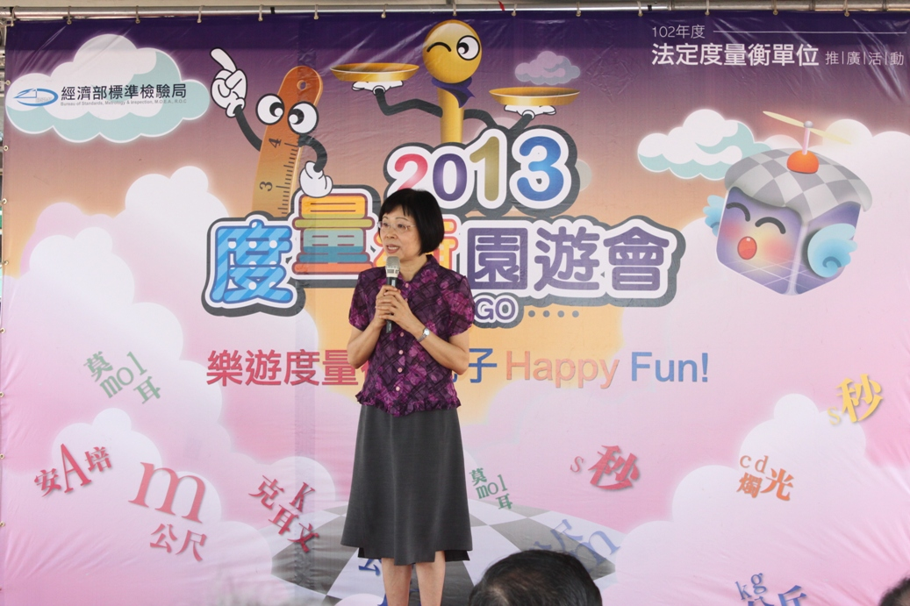
標準檢驗局莊副局長素琴致詞
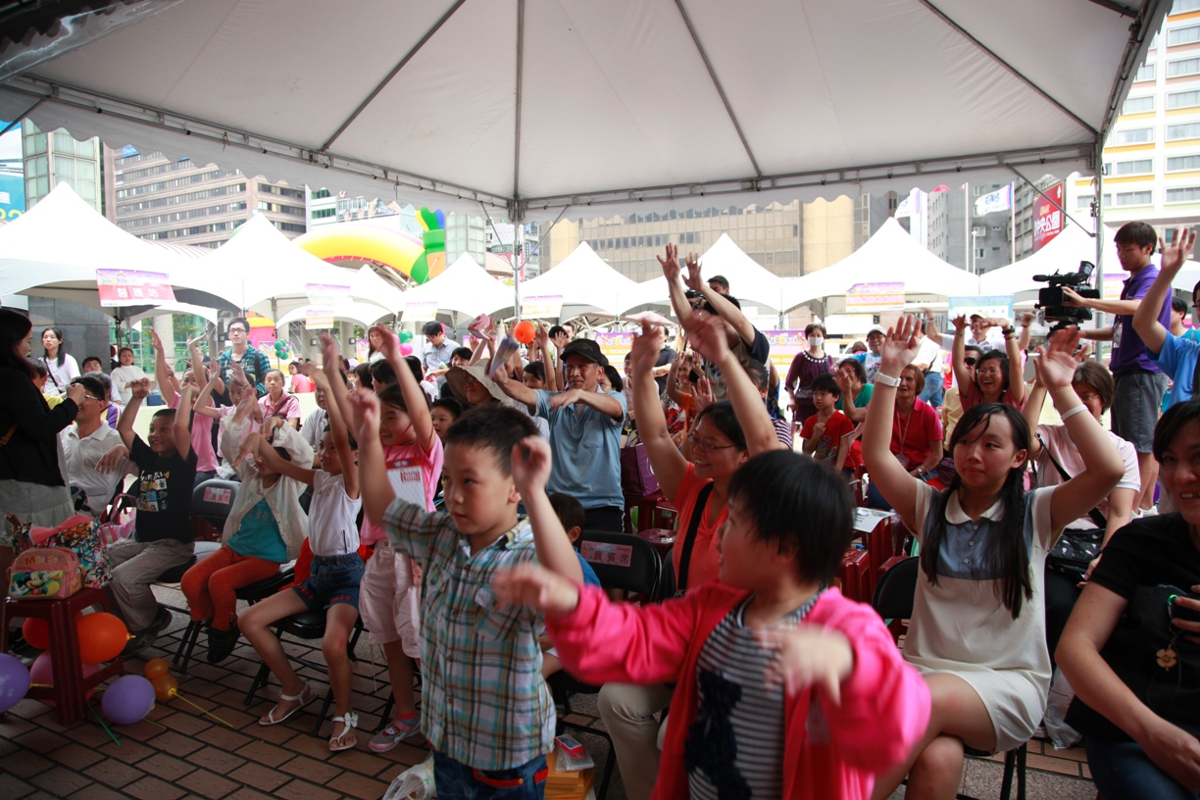
民眾認真練習「度量衡單位拳」盛況

